Понятие морфемы как значимой части речи.

Слова состоят из минимальных (далее неделимых) значимых частей, называемых морфемами (от греч. morphe — форма): корней, приставок, суффиксов и окончаний. Учение о значимых частях слова (морфемах) называется морфемикой.
По своей роли, значению и месту в слове морфемы делятся на корневые и служебные (аффиксальные).
Окончание — изменяемая значимая часть слова, указывающая на связь слова с другими словами в предложении. Выражает значения: у именных частей речи и причастий — рода, числа и падежа; у глаголов в настоящем времени — лица и числа, в прошедшем времени — рода и числа.
Нулевое окончание — окончание, не выраженное звуками и обнаруживаемое при сравнении форм слова. Оно является показателем определённой грамматической формы. Например, нулевое окончание существительного ветер указывает на И. (В.) п. ед. ч. м. р.; нулевое окончание глагола говорил — на ед. ч. м. р.
Чтобы выделить окончание, следует изменять слово, т. е. склонять (имена) или спрягать (глаголы). Отделяя окончание, мы одновременно выделяем основу.

Основа
Основа — часть изменяемого слова без окончания, выражающая его лексическое значение: светл-ый, отвеча-тъ, работ-а.
Кроме корня, в состав основы могут входить приставка(-и) и суффикс(-ы).
Корень — главная неделимая часть родственных (однокоренных) слов, в котором заключено их общее лексическое значение (берег — бережок — береговой — прибрежный). Чтобы найти корень слова, нужно подобрать родственные слова. Так, слова вода, водяной, водный, водник, водица, подводный, надводный имеют общий корень -вод-. Такая группа однокоренных слов называется гнездом.
Приставка, или префикс (от лат. praefixus — прикреплённый спереди) — служебная морфема, стоящая перед корнем и служащая для образования новых слов или их грамматических форм. Например: дочитать, наверху, неповторимый.
Суффикс (от лат. suffixus — прикрепленный, приколоченный) — служебная морфема, стоящая после корня и служащая для образования новых слов или их грамматических форм. Например: плывущий, привыкать — привыкнуть, читатель.
Основа, равная корню, называется не производной (дом, окно, книга). Основа, которая включает также одну или несколько служебных морфем (суффиксов или приставок), называется производной (полёт, денек, справедливость).

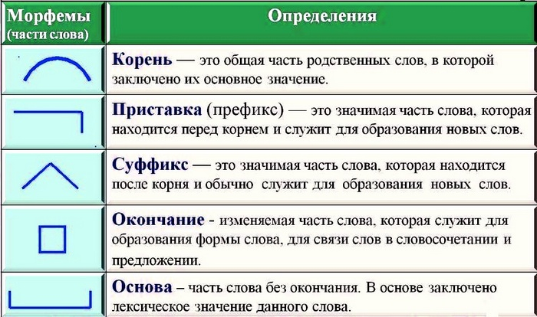

Приставки и суффиксы могут быть словообразующими и формообразующими.
Словообразовательными (словообразующими) называются приставки и суффиксы, служащие для образования новых слов (утро — утренний, знают — знающий, правда — неправда).
Формообразовательные (формообразующие) приставки и суффиксы служат для образования форм слов (нарисовать — форма совершенного вида глагола рисовать, чистейший — форма превосходной степени прилагательного чистый, писал — форма прошедшего времени глагола писать).

В русском языке одни и те же приставки служат для образования слов разных частей речи (собеседник, состояться; признать, признак), а большинство суффиксов служат для образования какой-либо одной части речи (-чик-, -ость и др. — имён существительных, -ск-, -н- и др. — имён прилагательных, -ова-, -ева-, -ива-, -ыва- и др. — глаголов, -о-, -е-, -ому-, -ему-, -и- и др. — наречий).

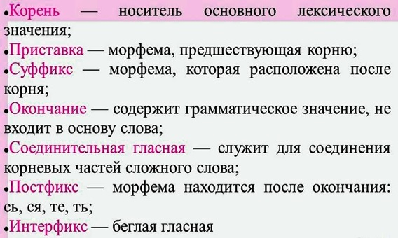

Задание: изучить лекцию и законспектировать её до 27.05.20

